GUIA PRÁTICO
Regressão Logística em Python
Aula 6 • Conceitos, cálculos e aplicação no Titanic
Da pergunta ao modelo: o que cada etapa faz, por que ela existe e como aparece no código.
Código explicado linha por linha • Cálculos conferidos • Gradientes interpretados • Titanic em etapas • Exercícios com orientação de resposta
Professor: Dr. Rodrigo Ramos Silva
Curso de Engenharia • 2026

O que este guia reúne
A sequência conceitual da aula original é mantida: classificação, tipos de regressão logística, escore, sigmoide, odds, verossimilhança, treinamento, aplicações e Python. As contas foram corrigidas e desdobradas para que o aluno consiga ligar cada equação ao resultado e ao programa.
O Titanic aparece de duas formas: primeiro com as transformações explícitas, para enxergar o que acontece; depois com Pipeline, para organizar e reproduzir o mesmo tipo de processo. Cada exemplo traz a interpretação do resultado, além dos comandos.

Perguntas que acompanham a leitura
O que queremos prever? O que representa cada símbolo? O que o programa calcula? Como interpretar a saída? Qual é a próxima decisão?

Como usar o guia
Leia primeiro a explicação e tente antecipar a saída. Depois execute o bloco, compare os valores e escreva uma conclusão. Os programas numerados são células sequenciais de um mesmo notebook; execute-os na ordem, do Programa 1 ao último. Os exemplos usam nomes diferentes para separar o cálculo didático, o Titanic manual e o pipeline.
Cada linha executável recebe um comentário específico. Quando a linha é longa, o comentário aparece imediatamente acima, com a mesma indentação. Linhas de fechamento também são explicadas. O código é texto selecionável, não captura de tela.
Parte | O que será aprendido
Fundamentos | Definir X e y; distinguir probabilidade e classe; compreender odds e sigmoide.
Cálculo e treinamento | Calcular previsões, perdas, gradientes e atualizações no mesmo conjunto de cinco observações.
Python e Titanic | Ler dados; separar treino/teste; imputar; codificar; escalar; ajustar; avaliar e prever.
Interpretação e prática | Ler coeficientes, escolher limiares em validação e resolver exercícios.

Ligação com a apresentação original
Slides originais | Conteúdo preservado e desenvolvido
2–7 | Classificação e variantes binária, ordinal e multinomial.
8–14 | Definição dos símbolos; odds; máxima verossimilhança; perda e gradientes.
15–18 | Mini-dataset, contas iniciais, treinamento e resultados finais.
19 | Aplicações em diferentes áreas.
20–26 | O que cada transformador e o Pipeline fazem no fit e no predict.
27–38 | Titanic: leitura, ausências, seleção de colunas, codificação, divisão, ajuste e avaliação.

Este guia usa perda média J em todas as contas de gradiente do exemplo manual. Trocar soma por média muda o tamanho do gradiente e exige coerência com a taxa de aprendizagem.

1. O problema vem antes do algoritmo
Regressão logística estima a probabilidade de uma classe a partir de características de uma observação. Na versão binária, o resultado real y é 0 ou 1. O modelo produz uma probabilidade; uma regra de decisão transforma essa probabilidade em classe.
Por exemplo: usando horas de estudo, queremos estimar a probabilidade de aprovação. Cada estudante é uma observação, suas horas são a entrada x e o resultado real da avaliação é y. A classe 1 representa aprovação porque nós a definimos assim; “positivo” não significa necessariamente algo bom.
Elemento | O que é | Neste exemplo
Observação | Uma ocorrência registrada | Um estudante
X | Tabela das características | Horas de estudo
y | Resultado real usado no treino | 0 = não passou; 1 = passou
p | Probabilidade estimada de y = 1 | 0,72 significa 72% estimados
ŷ | Classe prevista pela regra | 1 se p atingir o limiar

Por que o nome contém “regressão”?
O modelo escreve o logaritmo das odds como uma combinação linear das entradas. Em Machine Learning, é usado como classificador. Por isso, é melhor dizer “estima probabilidades para classificação” do que dizer apenas que “prevê valores discretos”. A estimativa probabilística vem antes da decisão.

Três variantes
Variante | Tipo de alvo | Exemplo
Binária ou binomial | Duas classes | Spam / não spam
Multinomial | Três ou mais classes sem ordem | Maçã / banana / laranja
Ordinal | Categorias com ordem | Ruim / regular / bom

Codificar ruim = 0, regular = 1 e bom = 2 não faz o LogisticRegression comum aprender um modelo ordinal. A modelagem ordinal exige uma formulação que use a ordem das categorias. O foco dos programas deste guia é a versão binária.

2. O que cada símbolo faz
Começamos por um único preditor. O modelo transforma a entrada em um escore e o escore em uma probabilidade:
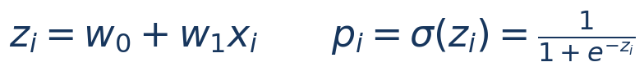
Símbolo | Definição e função
i | Índice da observação; percorre os estudantes do conjunto.
n | Número de observações utilizadas no cálculo.
xᵢ | Entrada da observação i; aqui, horas de estudo.
yᵢ | Classe real da observação i: 0 ou 1.
w₀ | Intercepto; desloca o escore de todas as observações.
w₁ | Coeficiente que multiplica x; controla como o escore varia com x.
zᵢ | Escore linear, também chamado logit neste modelo; pode ser qualquer real.
pᵢ | Probabilidade estimada de classe 1, condicionada às entradas.
σ | Sigmoide; transforma o escore em um valor entre 0 e 1.
τ | Limiar que transforma probabilidade em decisão.

Exemplo de uma previsão
Com w₀ = −2, w₁ = 1 e x = 3 horas, o escore vale z = −2 + 1 × 3 = 1. Aplicando a sigmoide, p ≈ 0,731059. Com τ = 0,5, prevemos classe 1. Com τ = 0,8, a mesma probabilidade gera classe 0.
Coeficientes e limiar têm funções diferentes. Alterar os coeficientes muda as probabilidades; alterar apenas o limiar muda as classes previstas, mantendo as probabilidades.

Com várias entradas
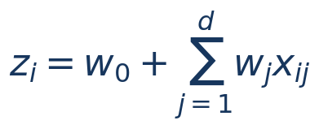
Agora d é o número de características e xᵢⱼ é o valor da característica j na observação i. Há um coeficiente por característica, além do intercepto.

3. Por que aplicar a sigmoide?
Uma combinação linear pode produzir −2, 0, 1,5 ou 20. Esses valores são escores possíveis, mas nem todos podem representar probabilidades. A sigmoide converte todo escore finito em uma probabilidade estritamente entre 0 e 1.
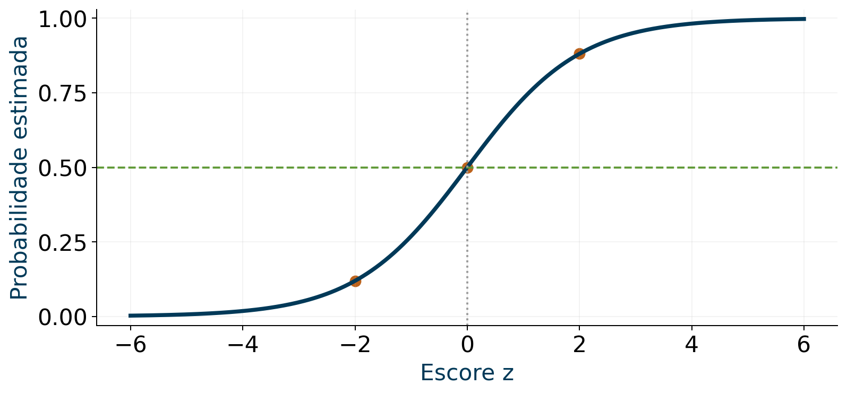
Figura 1 — Escores negativos produzem p < 0,5; z = 0 produz p = 0,5; escores positivos produzem p > 0,5.
Quando o escore cresce, a probabilidade cresce. Perto de zero, pequenas alterações do escore mudam mais a probabilidade. Nas extremidades, a curva se aproxima de 0 ou 1 e fica menos sensível. Assim, o mesmo aumento de x não produz um aumento constante de probabilidade.

O sinal do coeficiente
Mantendo as demais entradas fixas, um coeficiente positivo faz a probabilidade de classe 1 aumentar quando a entrada cresce; um coeficiente negativo faz a probabilidade diminuir. O coeficiente atua linearmente no escore, e não diretamente na probabilidade.

E a fronteira de decisão?
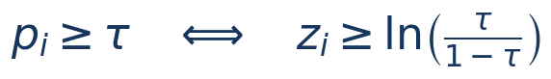
Para τ = 0,5, a fronteira é z = 0. Com duas características brutas, w₀ + w₁x₁ + w₂x₂ = 0 descreve uma reta. A sigmoide é curva, mas isso não torna curva a fronteira nas entradas originais. Termos como x² e interações podem produzir fronteiras curvas nesse espaço.

4. Probabilidade, odds e logit
Probabilidade compara a ocorrência do evento com o total de possibilidades. Odds compara a probabilidade do evento com a probabilidade de ele não ocorrer. Não são sinônimos e não usam a mesma escala.

p | Odds | Interpretação
0,20 | 0,25 | Uma ocorrência para quatro não ocorrências, em termos de proporção.
0,50 | 1 | Evento e não evento têm a mesma probabilidade.
0,80 | 4 | A probabilidade do evento é quatro vezes a do não evento.

Odds varia de zero a infinito. Seu logaritmo natural, chamado logit ou log-odds, pode assumir qualquer valor real. Isso permite igualá-lo ao escore linear:
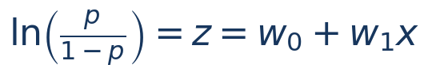

Como essa equação vira a sigmoide?
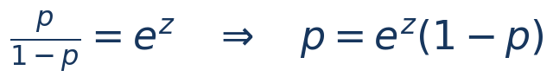
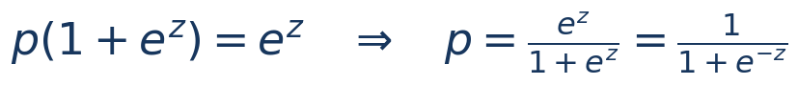
Primeiro desfazemos o logaritmo aplicando a exponencial. Depois isolamos p. Portanto, logit e sigmoide são as duas direções da mesma transformação.

Odds ratio: o efeito de um coeficiente

Para um aumento de uma unidade em xⱼ, sem interação envolvendo essa entrada e mantendo as outras fixas, as odds são multiplicadas por exp(wⱼ). Se exp(wⱼ) = 2 e p inicial = 0,20, as odds passam de 0,25 para 0,50, e p passa para 0,50/1,50 ≈ 0,333333. Dobrar odds não significa dobrar probabilidade.

5. Como o modelo aprende os coeficientes?
Os coeficientes não são extraídos de uma única observação. Procuramos uma combinação que atribua probabilidades adequadas aos resultados reais de todas as observações do treino. Na regressão logística usual, esse problema é resolvido iterativamente.

Etapa 1 — Probabilidade atribuída ao resultado observado
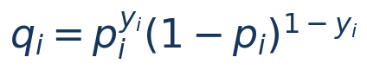
Se yᵢ = 1, sobra qᵢ = pᵢ. Se yᵢ = 0, sobra qᵢ = 1 − pᵢ. Exemplo: para alguém que passou, prever p = 0,9 é melhor do que p = 0,2. Para alguém que não passou, acontece o contrário.

Etapa 2 — Reunir todas as observações
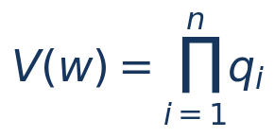
V(w) é a verossimilhança. Consideramos os dados fixos e avaliamos diferentes coeficientes w. A fatoração em produto pressupõe independência das observações condicionada às entradas. Maximizar V busca tornar os resultados observados mais plausíveis segundo o modelo; não estima a probabilidade de os próprios coeficientes serem verdadeiros.

Etapa 3 — Aplicar o logaritmo
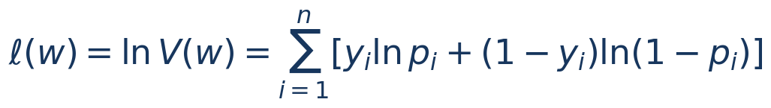
Produtos de muitas probabilidades podem ficar extremamente pequenos. O logaritmo transforma produto em soma e preserva a ordem dos valores: a combinação que maximiza V também maximiza ℓ.

Etapa 4 — Escrever como um custo a minimizar
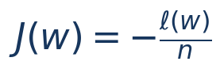
O sinal negativo transforma maximização em minimização. A divisão por n transforma a soma em média. Usaremos essa média em todo o exemplo numérico, inclusive nos gradientes.

6. Cada previsão produz uma perda
A perda individual mede a penalidade associada à probabilidade atribuída ao resultado real. Na classificação binária, usamos a entropia cruzada binária:
Resultado real | Fórmula que sobra | Se p = 0,9 | Se p = 0,1
yᵢ = 1 | −ln(pᵢ) | 0,105361 | 2,302585
yᵢ = 0 | −ln(1 − pᵢ) | 2,302585 | 0,105361

Uma previsão confiante e errada recebe uma penalidade grande. Uma classe pode estar correta com τ = 0,5 e ainda ter perda positiva: para y = 1 e p = 0,6, acertamos a classe, mas a perda é −ln(0,6) ≈ 0,510826.
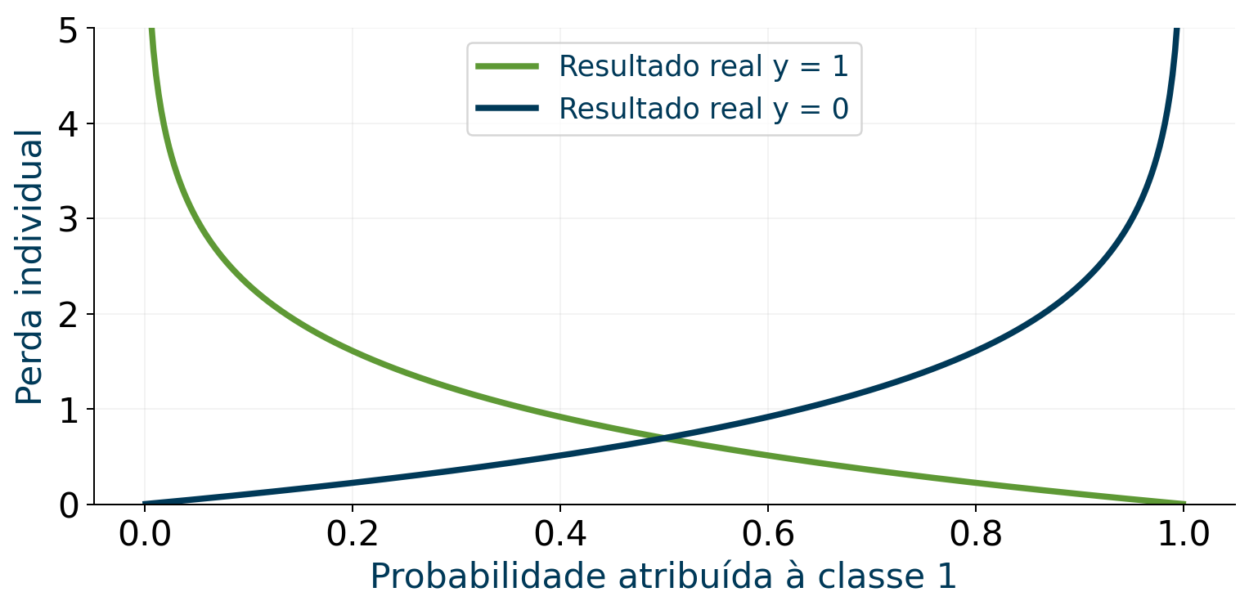
Figura 2 — A perda depende da probabilidade e do resultado real, não apenas de acertar ou errar a classe.
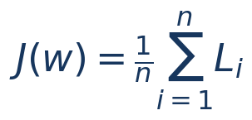
Lᵢ é uma perda por observação. J é a perda média do conjunto. Entropia cruzada não é uma distância geométrica nem uma métrica de distância simétrica. Ela é uma função de perda probabilística.

7. Mini-dataset: do escore à perda conjunta
Usamos os mesmos cinco casos da aula: x = [0, 1, 2, 3, 4] horas e y = [0, 0, 0, 1, 1]. São dados sintéticos para demonstrar o cálculo, não evidência de uma relação real entre estudo e aprovação. Começamos com w₀ = −2 e w₁ = 1.

Etapa 1 — Calcular o escore de cada observação
Substituímos cada xᵢ em zᵢ = −2 + 1 × xᵢ. Obtemos z = [−2, −1, 0, 1, 2]. Os coeficientes são os mesmos para todos; a entrada de cada observação é que muda.

Etapa 2 — Transformar os escores em probabilidades
Para x = 0: p = 1/(1 + exp(2)) ≈ 0,119203. Para x = 3: p = 1/(1 + exp(−1)) ≈ 0,731059. O sinal de −z dentro da exponencial deve ser respeitado.

Etapa 3 — Calcular a perda de cada caso
xᵢ | yᵢ | zᵢ | pᵢ | Lᵢ
0 | 0 | −2 | 0,119203 | 0,126928
1 | 0 | −1 | 0,268941 | 0,313262
2 | 0 | 0 | 0,500000 | 0,693147
3 | 1 | 1 | 0,731059 | 0,313262
4 | 1 | 2 | 0,880797 | 0,126928

Para x = 0, o resultado real é 0: usamos −ln(1 − 0,119203). Para x = 3, o resultado real é 1: usamos −ln(0,731059). Cada caso usa a probabilidade de seu resultado observado.

Etapa 4 — Juntar as perdas em uma média
Custo médio inicial: J ≈ 0,314705. O programa usa precisão completa; os números da tabela estão arredondados apenas para leitura.
Agora temos um valor que representa a perda conjunta dessa combinação de coeficientes. Falta descobrir como alterar w₀ e w₁ para fazer esse valor diminuir.

8. Gradientes: como a perda reage aos coeficientes
O gradiente reúne as derivadas parciais de J em relação aos coeficientes. Cada componente mede a sensibilidade local da perda a uma pequena alteração de um coeficiente, mantendo os outros fixos.
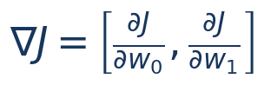
O gradiente não divide o erro em parcelas atribuídas a cada coeficiente. Ele responde: “se eu mexer um pouco neste coeficiente, quanto e em qual sentido a perda muda?”

Qual é o ponto em que o gradiente é calculado?
É a combinação atual dos coeficientes: por exemplo, (w₀, w₁) = (−2, 1). Não é um estudante do dataset. Para avaliar o gradiente nessa combinação, reunimos contribuições de todas as observações.

Se grad_w0 = 0,1 e aumentarmos apenas w₀ em 0,001, a perda aumenta aproximadamente 0,0001. A relação é local e aproximada: para mudanças grandes, precisamos recalcular as previsões e a perda.
Sinal do componente | Leitura local | Direção do ajuste para reduzir J
Positivo | Aumentar o coeficiente aumenta J. | Diminuir o coeficiente.
Negativo | Aumentar o coeficiente diminui J. | Aumentar o coeficiente.
Próximo de zero | Pequenas mudanças pouco afetam J em primeira ordem. | Verificar convergência junto com outros critérios.

O que queremos zerar?
O objetivo é reduzir a função de custo. Em um mínimo finito e diferenciável, seu gradiente é zero. Os coeficientes não precisam ser zero e a perda não precisa ser zero. Gradiente pequeno também exige contexto: escala das entradas, tolerância e existência de uma solução finita importam.

9. De onde vêm as fórmulas dos gradientes?
A perda depende da probabilidade, que depende do escore, que depende dos coeficientes. Derivamos seguindo essa sequência, pela regra da cadeia. Para uma observação:
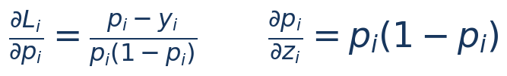
Ao multiplicar as duas derivadas, os termos pᵢ(1 − pᵢ) se cancelam. Resta ∂Lᵢ/∂zᵢ = pᵢ − yᵢ. Como zᵢ = w₀ + w₁xᵢ, temos ∂zᵢ/∂w₀ = 1 e ∂zᵢ/∂w₁ = xᵢ.
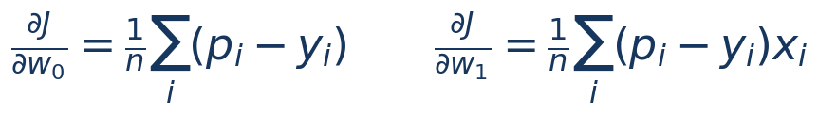

Aplicação aos cinco pontos
xᵢ | pᵢ − yᵢ | (pᵢ − yᵢ)xᵢ
0 | 0,119203 | 0,000000
1 | 0,268941 | 0,268941
2 | 0,500000 | 1,000000
3 | −0,268941 | −0,806824
4 | −0,119203 | −0,476812
Soma | 0,500000 | −0,014695

O intercepto afeta todos os escores da mesma maneira, por isso sua derivada usa a média de p − y. O coeficiente w₁ multiplica x; por isso sua derivada pondera cada diferença pelo respectivo x.
pᵢ − yᵢ não é a entropia cruzada Lᵢ. É um termo que aparece ao derivá-la. As contribuições positivas e negativas podem se compensar no gradiente mesmo quando ainda há perda.

10. Uma atualização completa dos coeficientes
Escolhemos uma taxa de aprendizagem η = 0,1. Ela controla o tamanho do passo. O descenso do gradiente subtrai o gradiente dos coeficientes, multiplicado por essa taxa:


Os dois gradientes devem ser calculados com os coeficientes antigos. Depois atualizamos os dois coeficientes. Recalculando as probabilidades dos cinco casos, J passa de aproximadamente 0,314705 para 0,313712.

Como ler a tabela de treinamento
iter | w₀ | w₁ | J | grad_w0 | grad_w1
0 | −2,000000 | 1,000000 | 0,314705 | 0,100000 | −0,002939
1 | −2,010000 | 1,000294 | 0,313712 | 0,098394 | −0,006083
2 | −2,019839 | 1,000902 | 0,312747 | 0,096924 | −0,008885
999 | −5,837590 | 2,441243 | 0,116971 | 0,021872 | −0,008527
1000 | −5,839777 | 2,442095 | 0,116916 | 0,021859 | −0,008522

iter = 0 é o estado antes de qualquer atualização. Cada linha mostra o modelo inteiro naquele momento; os gradientes daquela linha orientam a passagem para a seguinte. Na linha 1000 já ocorreram mil atualizações.

Por que um componente pode aumentar em módulo?
Na tabela, grad_w1 passa de −0,002939 para −0,006083 enquanto J diminui. Isso é possível porque, ao mudar os coeficientes, chegamos a outra região da função. Não exigimos que cada componente diminua em módulo a cada passo.
Uma taxa grande pode fazer o custo crescer ou oscilar. Uma taxa pequena pode tornar o aprendizado muito lento. A redução observada neste exemplo não é garantia para qualquer taxa ou dataset.

11. Preparação do ambiente Python
Use Google Colab ou Jupyter. Os Programas 1–4 usam dados criados no próprio código. A etapa do Titanic baixa uma cópia pública sem exigir conta Kaggle e a guarda no diretório do notebook. Na primeira leitura do Titanic é necessária conexão; depois o arquivo local pode ser reutilizado.

Instalação, se necessária
No terminal do ambiente Python, use o comando abaixo. No Colab, o equivalente pode ser executado em uma célula com %pip. A instalação é uma etapa de preparação; não deve ser inserida dentro dos programas Python.

Comando de terminal
python -m pip install numpy pandas matplotlib scikit-learn # Instala as dependências.

Programa 1 — bibliotecas e funções básicas
import numpy as np # Vetores e operações numéricas.
import pandas as pd # Tabelas com nomes de colunas.
import matplotlib.pyplot as plt # Gráficos do treinamento.
import sklearn # Permite consultar a versão instalada.
from pathlib import Path # Representa caminhos de arquivos.

def sigmoide(z): # Recebe um escore ou vetor de escores.
return np.exp(-np.logaddexp(0, -z)) # Sigmoide estável numericamente.

def custo(x, y, w): # Calcula a perda média com os pesos informados.
z = w[0] + w[1] * x # Escore de cada observação.
perdas = np.logaddexp(0, z) - y * z # BCE calculada a partir do escore.
return perdas.mean() # Reúne todas as perdas em uma média.

print("NumPy:", np.__version__) # Registra a versão dos cálculos.
print("pandas:", pd.__version__) # Registra a versão das tabelas.
print("scikit-learn:", sklearn.__version__) # Registra a versão do modelo.

Por que usar logaddexp?
A identidade Lᵢ = ln(1 + exp(zᵢ)) − yᵢzᵢ é equivalente à BCE. np.logaddexp(0, z) calcula o primeiro termo de modo numericamente estável, evitando formar exp(z) muito grande. A função sigmoide também usa essa operação para evitar overflow em escores extremos.
Os programas deste guia foram executados com NumPy 2.3.5, pandas 2.2.3 e scikit-learn 1.8.0. Diferenças de versão, base ou configuração podem alterar ligeiramente os resultados.

12. Python: reproduzir as contas iniciais
Objetivo: reconstruir a tabela dos cinco pontos e verificar J, grad_w0 e grad_w1. Execute após o Programa 1. O vetor w guarda o intercepto na posição 0 e o coeficiente da entrada na posição 1.

Programa 2 — previsões, perdas e gradientes
x = np.arange(5, dtype=float) # Horas: 0, 1, 2, 3 e 4.
y = np.array([0, 0, 0, 1, 1]) # Resultados reais das cinco observações.
w = np.array([-2.0, 1.0]) # Coeficientes iniciais, ainda não aprendidos.
z = w[0] + w[1] * x # Calcula os cinco escores.
p_inicial = sigmoide(z) # Converte cada escore em probabilidade.
perdas = np.logaddexp(0, z) - y * z # Perda individual de cada caso.
erro = p_inicial - y # Diferença usada na derivada da perda.
g0 = erro.mean() # Derivada de J em relação ao intercepto.
g1 = (erro * x).mean() # Derivada de J em relação ao coeficiente de x.
tabela = pd.DataFrame({ # Organiza os cálculos por observação.
"x": x, "y": y, "z": z, # Entradas, resultados reais e escores.
"p": p_inicial, "L": perdas, # Probabilidades e perdas individuais.
"p-y": erro, "(p-y)*x": erro * x # Termos que formam os gradientes.
}) # Fecha a tabela de cálculos.
print(tabela.round(6).to_string(index=False)) # Exibe valores arredondados.
print("J inicial:", custo(x, y, w)) # Deve resultar em cerca de 0,314705.
print("Gradientes:", g0, g1) # Aproximadamente 0,1 e -0,002939.
eta = 0.1 # Define o tamanho do passo de aprendizado.
w = w - eta * np.array([g0, g1]) # Atualiza ambos com os gradientes antigos.
print("Novos pesos:", w) # Aproximadamente -2,01 e 1,000294.
print("Novo J:", custo(x, y, w)) # Aproximadamente 0,313712.

O que o código fez?
A multiplicação w[1] * x aplica o mesmo coeficiente a todos os elementos de x. Não há uma reta diferente por aluno. mean() divide a soma pelo número de observações. O vetor [g0, g1] alinha cada derivada com o coeficiente correspondente.
A variável erro neste programa representa p − y, que entra no gradiente. A perda está em perdas. Trocar uma pela outra produz um cálculo diferente do modelo explicado.

O que verificar antes de continuar
Os cinco valores de L devem produzir J inicial ≈ 0,314705. A primeira atualização deve reduzir J para ≈ 0,313712. Se não coincidir, confira o sinal do expoente, o uso de média e se os dois gradientes vieram dos pesos antigos.

13. Python: repetir e registrar o aprendizado
Objetivo: registrar o estado inicial e cada uma das mil atualizações, incluindo os gradientes. Reiniciamos w para não somar a atualização demonstrada no Programa 2. A tabela tem 1.001 estados e exatamente 1.000 atualizações.

Programa 3 — treinamento e histórico completo
w = np.array([-2.0, 1.0]) # Reinicia os coeficientes do experimento.
eta = 0.1 # Mantém a taxa usada no cálculo manual.
historico = [] # Guardará uma linha para cada estado do modelo.
for it in range(1001): # Percorre os estados de 0 até 1000.
z = w[0] + w[1] * x # Calcula escores com os pesos atuais.
prob = sigmoide(z) # Calcula as probabilidades atuais.
erro = prob - y # Termo da derivada por observação.
grad = np.array([erro.mean(), (erro * x).mean()]) # Gradientes atuais.
J = custo(x, y, w) # Perda média dos mesmos pesos.
linha = [it, w[0], w[1], J, grad[0], grad[1]] # Registro do estado.
historico.append(linha) # Guarda antes de atualizar.
if it < 1000: # Evita uma atualização extra no último estado.
w = w - eta * grad # Move os coeficientes contra o gradiente.
colunas = ["iter", "w0", "w1", "J", "grad_w0", "grad_w1"] # Nomes.
hist = pd.DataFrame(historico, columns=colunas) # Constrói a tabela.
recorte = pd.concat([hist.head(5), hist.tail(5)]) # Início e fim do treino.
print(recorte.round(6).to_string(index=False)) # Exibe o recorte legível.
p_final = sigmoide(w[0] + w[1] * x) # Recalcula com os pesos finais.
y_final = (p_final >= 0.5).astype(int) # Usa limiar explícito de 0,5.
saida = pd.DataFrame({"x": x, "y": y, "p": p_final, "classe": y_final}) # Saída.
print(saida.round(6).to_string(index=False)) # Compara previsão e realidade.

Saída esperada
w₀ ≈ −5,839777; w₁ ≈ 2,442095; J ≈ 0,116916. As probabilidades finais são aproximadamente [0,002901; 0,032368; 0,277763; 0,815554; 0,980708]. Com τ = 0,5, as cinco classes coincidem com y.
O registro da iteração 1000 ainda contém gradientes diferentes de zero. Portanto, a tabela mostra o término do orçamento de atualizações, e não comprova um mínimo finito. A acurácia de 100% nesses cinco casos é de treino.

14. Gráficos: o que mudou no treinamento?

Programa 4 — custo e curva antes/depois
figura, eixos = plt.subplots(1, 2, figsize=(10, 3.8)) # Dois painéis.
eixos[0].plot(hist["iter"], hist["J"]) # Trajetória da perda média.
eixos[0].set_xlabel("Atualizações") # Identifica o eixo de iterações.
eixos[0].set_ylabel("Perda média J") # Identifica o custo acompanhado.
x_grade = np.linspace(-1, 5, 200) # Entradas para desenhar curvas suaves.
eixos[1].plot(x_grade, sigmoide(-2 + x_grade), "--", label="Inicial") # Antes.
p_grade = sigmoide(w[0] + w[1] * x_grade) # Probabilidades finais na grade.
eixos[1].plot(x_grade, p_grade, label="Final") # Curva após o treino.
eixos[1].scatter(x, y, color="black", label="Real") # Cinco resultados reais.
eixos[1].set_xlabel("Horas de estudo") # Significado da entrada.
eixos[1].set_ylabel("Probabilidade / classe real") # Significado vertical.
eixos[1].legend(loc="lower right") # Identifica curvas e pontos.
figura.tight_layout() # Ajusta espaço entre painéis e rótulos.
plt.show() # Exibe os dois gráficos no notebook.

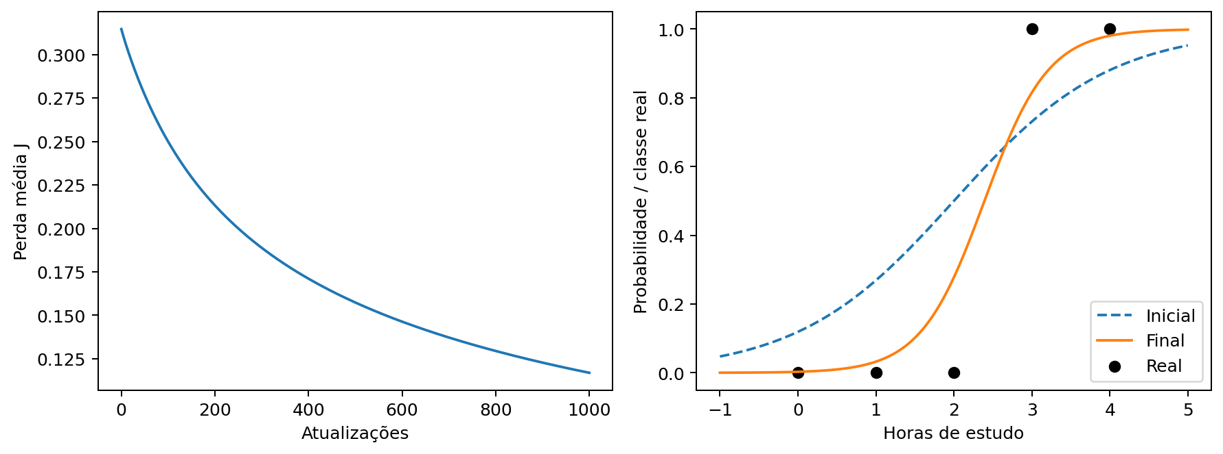
Figura 3 — A perda cai e a transição entre classes fica mais acentuada. Os pontos reais continuam sendo os mesmos.

Como interpretar
O painel da esquerda acompanha a função que o algoritmo tenta reduzir. O da direita mostra a consequência nas probabilidades. Uma curva mais inclinada indica uma transição mais abrupta, mas isso não é, sozinho, evidência de melhor desempenho em novos dados.
O limiar de 0,5 corresponde a z = 0. Com os pesos finais, a posição da transição é x = −w₀/w₁ ≈ 2,3913 horas. Esse valor descreve o ajuste sintético, não um tempo de estudo universal.

15. Por que o exemplo não tem um mínimo finito?
Os cinco pontos podem ser perfeitamente separados: os casos de classe 0 têm x ≤ 2 e os de classe 1 têm x ≥ 3. Sem regularização, é possível aumentar indefinidamente a magnitude dos coeficientes mantendo uma fronteira entre 2 e 3, aproximando as probabilidades de 0 e 1.
Nessa situação, a perda tende a zero, mas não atinge zero com coeficientes finitos. O treinamento de mil passos produz uma solução aproximada, não um par final único que maximize a verossimilhança. Esse fenômeno é chamado separação completa.

Como a regularização ajuda
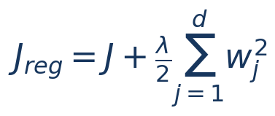
A penalidade L2 desestimula coeficientes muito grandes. Na expressão acima, λ controla a intensidade e o intercepto fica fora da soma. Assim, minimizar só a perda deixa de ser o único objetivo; passa a haver um equilíbrio entre ajuste e tamanho dos coeficientes.
Controle | O que muda
η: taxa de aprendizagem | Tamanho do passo no descenso manual.
λ: penalização na fórmula | Peso dado à penalidade dos coeficientes.
C: parâmetro do scikit-learn | Intensidade inversa da regularização: C menor implica penalização mais forte.
max_iter | Limite de iterações do solucionador.
tol | Tolerância numérica usada no critério de parada.
τ: limiar | Regra para converter probabilidades em classes.

Não iguale automaticamente C a 1/λ na equação didática: fatores de normalização, número de amostras e convenções da implementação precisam coincidir. O descenso manual sem penalidade e o LogisticRegression padrão não resolvem exatamente o mesmo problema.

Que suposições e limites merecem atenção?
O modelo básico é linear no logit, não exige que todas as entradas sejam normais e não supõe resíduos gaussianos de regressão linear. Correlação forte entre preditores pode tornar coeficientes instáveis. Repetições por indivíduo, tempo ou grupo exigem uma divisão de dados apropriada. Probabilidades plausíveis ainda precisam de avaliação de calibração em aplicações reais.

16. O que fit, transform e predict fazem?
Instanciar um objeto configura uma ferramenta; fit é que aprende parâmetros. Transformadores aprendem estatísticas ou categorias. O classificador aprende coeficientes. Essa distinção explica o funcionamento do pipeline da aula.
Comando | O que acontece
SimpleImputer.fit(X_train) | Aprende uma média, mediana ou moda por coluna.
StandardScaler.fit(X_train) | Aprende média e escala por coluna.
OneHotEncoder.fit(X_train) | Aprende quais categorias existem e a ordem das colunas de saída.
transform(X_test) | Aplica o que foi aprendido; não estima novamente no teste.
LogisticRegression.fit(X_train, y_train) | Ajusta os coeficientes usando entradas e classes reais do treino.
predict_proba(X_novo) | Calcula probabilidades com transformações e coeficientes já aprendidos.
predict(X_novo) | Retorna classes usando a regra de decisão da implementação.

O solucionador não é sempre o descenso manual
No exemplo prático usamos solver="lbfgs", um método de otimização que usa informação de gradiente e uma aproximação da curvatura. Ele não reproduz o laço de passos fixos η = 0,1. max_iter = 1000 permite até mil iterações; o método pode parar antes.

Treinamento e uso posterior
Durante o treino, temos X e y para aprender. Na previsão, basta X da nova observação; o y real pode ser desconhecido. Se ele vier a ser conhecido depois, poderá ser usado para avaliar o modelo, mas não deve entrar como informação na previsão daquele caso.
Construir Pipeline antes da divisão não causa vazamento. O problema é executar fit ou fit_transform sobre dados que deveriam estar reservados para avaliação.

17. Titanic: definir a pergunta e conhecer a base
Pergunta didática: com características disponíveis sobre um passageiro, estimar a probabilidade de sobrevivência. Cada linha representa um passageiro. survived = 1 significa que sobreviveu; survived = 0 significa que não sobreviveu.
Usaremos a cópia pública de seaborn-data, com 891 linhas, 342 sobreviventes e 549 não sobreviventes. O arquivo tem nomes em minúsculas e algumas colunas derivadas; não é idêntico ao CSV apresentado na aula. No Kaggle, nomes usuais são Survived, Pclass, Sex, Age, SibSp, Parch, Fare e Embarked. Aqui são os mesmos nomes em minúsculas.
Coluna | O que representa | Papel no pipeline
age | Idade em anos; pode estar ausente. | Numérica
fare | Tarifa registrada para a passagem. | Numérica
sibsp | Irmãos/cônjuges a bordo. | Numérica
parch | Pais/filhos a bordo. | Numérica
sex | Categoria de sexo registrada. | Categórica
embarked | Porto: C, Q ou S. | Categórica
pclass | Classe da passagem: 1, 2 ou 3. | Categórica
survived | Resultado real de sobrevivência. | Alvo y

Por que selecionar colunas pelo nome?
Escolher explicitamente as entradas evita incluir uma informação indevida por acidente. Na cópia seaborn, alive é uma tradução direta do alvo e revelaria a resposta. class repete pclass. Não vamos usar todas as colunas apenas porque estão disponíveis.

Duas trilhas com finalidades diferentes
Na trilha manual, preservamos a proposta simples da aula: seis entradas e divisão 70/30, agora com os ajustes aprendidos somente no treino. Na trilha Pipeline, usamos sete entradas, pclass categórica e divisão 80/20. Como as configurações e os testes diferem, os números de acurácia não são uma comparação controlada entre as duas trilhas.

18. Titanic: leitura reproduzível do CSV
Objetivo: obter o arquivo e verificar sua estrutura antes de treinar. O nome local usado pelo programa é titanic_seaborn.csv, para reduzir a chance de confundi-lo com outra versão da base.

Programa 5 — baixar uma vez e ler a tabela
url = "https://raw.githubusercontent.com/mwaskom/seaborn-data/master/titanic.csv" # Fonte.
arquivo = Path("titanic_seaborn.csv") # Nome da cópia usada neste notebook.
if arquivo.exists(): # Verifica se a cópia já foi obtida.
df = pd.read_csv(arquivo) # Lê a cópia local sem baixar novamente.
else: # Executa quando ainda não existe arquivo local.
df = pd.read_csv(url) # Obtém o CSV público; requer internet.
df.to_csv(arquivo, index=False) # Guarda sem criar coluna de índice.
# Esquema.
necessarias = {"survived", "age", "fare", "sibsp", "parch", "sex", "embarked", "pclass"}
faltam = necessarias - set(df.columns) # Identifica colunas obrigatórias ausentes.
if faltam: # Interrompe em vez de trabalhar com um arquivo incompatível.
raise ValueError(f"Colunas ausentes: {faltam}") # Explica a incompatibilidade.
print("Dimensão:", df.shape) # Quantidade de linhas e colunas.
print(df.head().to_string(index=False)) # Mostra exemplos de registros.
print(df.dtypes) # Mostra como pandas interpretou os tipos.
print(df["survived"].value_counts()) # Conta as duas classes reais.

O que observar na saída
shape deve indicar 891 linhas nesta cópia. head mostra o conteúdo, não a qualidade estatística do modelo. dtypes distingue números, textos e booleanos. Uma coluna numérica pode representar categoria, como pclass; seu tipo no arquivo não determina sozinho como será modelada.

Se ocorrer erro de leitura
Se a conexão não estiver disponível, obtenha o mesmo CSV no endereço da referência e salve-o como titanic_seaborn.csv junto ao notebook. Se houver erro de colunas ausentes, confira se o arquivo é da versão seaborn. Não renomeie apenas a extensão de outro arquivo para CSV.
Nesta etapa fazemos uma conferência de formato e definição do problema. A exploração usada para decidir transformações e selecionar modelos deve acontecer no treino, após a divisão.

19. Titanic manual: separar antes de transformar
Objetivo: mostrar o processo sem esconder as transformações dentro de um pipeline. Primeiro escolhemos X e y e reservamos 30% para teste. Na trilha manual, pclass será tratada como um número, explicitando a hipótese de um efeito linear por mudança de classe.

Programa 6 — seleção e divisão da trilha manual
from sklearn.model_selection import train_test_split # Divide observações.
from sklearn.impute import SimpleImputer # Preenche valores ausentes.
from sklearn.preprocessing import StandardScaler # Padroniza números.
from sklearn.preprocessing import OrdinalEncoder # Codifica categorias.
from sklearn.linear_model import LogisticRegression # Classificador logístico.
from sklearn.metrics import accuracy_score # Fração de classes corretas.

num_m = ["age", "fare", "sibsp", "parch", "pclass"] # Entradas numéricas aqui.
cat_m = ["sex"] # Entrada categórica binária.
X_m = df[num_m + cat_m].copy() # Seleciona apenas as seis entradas.
y_m = df["survived"].copy() # Separa o resultado que queremos prever.
Xm_tr, Xm_te, ym_tr, ym_te = train_test_split( # Cria treino e teste.
X_m, y_m, test_size=0.30, random_state=42, stratify=y_m # Holdout 70/30.
) # Conclui a divisão sem aprender transformações.
print(len(Xm_tr), len(Xm_te)) # Esperado: 623 e 268 passageiros.
print(Xm_tr.isna().sum()) # Conta ausências somente no treino.

O que significa cada argumento?
test_size = 0.30 reserva 30% das linhas. random_state = 42 torna a escolha reproduzível para o mesmo conjunto e ambiente. stratify = y_m preserva aproximadamente a proporção de classes nos dois grupos. O número 42 não é um parâmetro que melhora a qualidade do modelo.

O que foi corrigido em relação ao procedimento antigo?
Imputar ou codificar todo o DataFrame antes do split usa informações do teste para preparar o treino. Aqui, a divisão acontece antes de qualquer aprendizado de média, escala ou categorias. Também evitamos remover colunas automaticamente apenas porque contêm ausências.
Não use y como uma das entradas. No Titanic seaborn, excluir apenas survived não basta: alive também entrega a resposta. A lista explícita de características evita esse vazamento.

20. Titanic manual: numéricas e categóricas
Objetivo: transformar treino e teste com as mesmas regras, aprendidas no treino. Mantemos a média para as ausências numéricas nesta trilha, como na proposta simples da aula. Depois padronizamos as numéricas.

Programa 7 — fit no treino; transform no teste
imp_m = SimpleImputer(strategy="mean") # Usará média por coluna numérica.
A_tr = imp_m.fit_transform(Xm_tr[num_m]) # Aprende no treino e preenche.
A_te = imp_m.transform(Xm_te[num_m]) # Usa as mesmas médias no teste.
esc_m = StandardScaler() # Cria o padronizador numérico.
A_tr = esc_m.fit_transform(A_tr) # Aprende média/escala no treino preenchido.
A_te = esc_m.transform(A_te) # Reaplica os parâmetros ao teste.
imp_cat_m = SimpleImputer(strategy="most_frequent") # Usará a moda.
B_tr = imp_cat_m.fit_transform(Xm_tr[cat_m]) # Aprende/preenche no treino.
B_te = imp_cat_m.transform(Xm_te[cat_m]) # Preenche o teste com a moda aprendida.
enc_m = OrdinalEncoder( # Codificador para a categoria binária.
handle_unknown="use_encoded_value", unknown_value=-1 # Regra para novas categorias.
) # Finaliza a configuração do codificador.
B_tr = enc_m.fit_transform(B_tr) # Aprende categorias e codifica o treino.
B_te = enc_m.transform(B_te) # Codifica teste com o mesmo dicionário.
Z_tr = np.column_stack([A_tr, B_tr]) # Junta entradas numéricas e categórica.
Z_te = np.column_stack([A_te, B_te]) # Mantém a mesma ordem no teste.
print("Categorias:", enc_m.categories_) # Verifica qual código representa cada sexo.
print("Dimensões:", Z_tr.shape, Z_te.shape) # Confirma seis colunas em ambos.

Por que essa codificação é aceitável neste caso simples?
sex tem duas categorias no conjunto utilizado. Uma codificação binária pode representar a diferença entre elas por um único coeficiente; é preciso consultar categories_ para saber o significado do código. Isso não justifica aplicar códigos 0, 1, 2 a categorias nominais com três ou mais valores, pois esses números impõem uma relação que pode não existir.
unknown_value = −1 evita uma falha de execução se surgir categoria nova, mas não faz o modelo aprender o significado dessa categoria. É uma limitação a registrar. Na trilha seguinte, OneHotEncoder permite representar categorias sem impor uma ordem numérica.

O que StandardScaler realmente faz?

A média e a escala são aprendidas no treino. Padronizar não torna os dados normalmente distribuídos. O StandardScaler atual preserva NaNs, mas a regressão logística usada aqui precisa de entradas sem ausências; por isso imputamos antes de ajustar o classificador.

21. Titanic manual: ajustar, prever e interpretar

Programa 8 — modelo simples com avaliação reservada
modelo_m = LogisticRegression(max_iter=1000, solver="lbfgs") # Configura o modelo.
modelo_m.fit(Z_tr, ym_tr) # Aprende coeficientes com as entradas transformadas.
pred_m = modelo_m.predict(Z_te) # Prevê classes do teste, sem novo fit.
acc_m = accuracy_score(ym_te, pred_m) # Compara classes previstas e reais.
print("Acurácia manual:", acc_m) # Resultado desta configuração 70/30.
print("Intercepto:", modelo_m.intercept_) # Coeficiente constante aprendido.
print("Coeficientes:", modelo_m.coef_) # Pesos na ordem de Z_tr.
print("Iterações do solver:", modelo_m.n_iter_) # Passos efetivamente realizados.

Saída verificada nesta configuração: acurácia ≈ 0,802239, ou 80,22%, no teste de 268 passageiros.

O que foi aprendido e o que foi fixado?
As médias, escalas, categorias e coeficientes foram aprendidos. A lista de entradas, o tipo de imputação, a divisão dos dados, o solucionador e o limite de iterações foram definidos por nós. O fit do modelo recebe números já transformados; ele não precisa conhecer os nomes originais das colunas para ajustar os pesos.

Como interpretar acurácia
Uma acurácia de 0,80 significa que 80% das classes desse teste foram previstas corretamente. Não significa que cada probabilidade esteja correta, que o modelo tenha 80% de certeza em cada passageiro ou que uma aplicação futura terá a mesma taxa de acerto.

Por que não exigir o mesmo 0,813433 do slide?
A apresentação original usava uma configuração própria, com preparação anterior à divisão, outra seleção/tratamento de colunas e sem a mesma estratificação. Aqui o fluxo foi corrigido. Comparar números só é válido quando base, divisão, transformações, modelo e métrica são os mesmos. Não se deve ajustar o procedimento para reproduzir um número de acurácia esperado.

O problema de manter tudo manualmente
Para uma nova previsão, seria necessário lembrar de usar imp_m, esc_m, imp_cat_m e enc_m, na ordem correta, e concatenar as colunas exatamente como no treino. É fácil esquecer um passo ou executar fit de novo. Pipeline e ColumnTransformer organizam essa responsabilidade.
Na próxima trilha o pré-processamento será parte do objeto do modelo. Assim, o programa recebe o DataFrame original tanto no fit quanto na previsão.

22. Pipeline: as etapas e suas responsabilidades
Pipeline executa etapas em sequência. ColumnTransformer aplica tratamentos diferentes a grupos de colunas e junta os resultados. Um não substitui o outro: usamos pequenos pipelines dentro de um ColumnTransformer e colocamos tudo em um pipeline final.
Bloco | Entrada | Saída
Pipeline numérico | age, fare, sibsp, parch | Valores preenchidos e padronizados.
Pipeline categórico | sex, embarked, pclass | Valores preenchidos e colunas one-hot.
ColumnTransformer | DataFrame com as sete entradas | Matriz numérica combinada.
LogisticRegression | Matriz transformada | Probabilidades e classes.

Durante fit(X_train, y_train)
O pipeline aprende os parâmetros dos transformadores usando X_train, transforma esse conjunto e ajusta o classificador com a matriz resultante e y_train. O alvo não é imputado nem padronizado junto com as entradas.

Durante predict_proba(X_test)
O pipeline usa as estatísticas e categorias guardadas, transforma X_test e calcula probabilidades com os coeficientes já aprendidos. Não recalcula medianas, escalas ou pesos no teste.

Programa 9 — separar a trilha Pipeline
from sklearn.pipeline import Pipeline # Encadeia transformações e modelo.
from sklearn.compose import ColumnTransformer # Trata grupos de colunas.
from sklearn.preprocessing import OneHotEncoder # Cria indicadores de categorias.

numericas = ["age", "fare", "sibsp", "parch"] # Quatro entradas numéricas.
categoricas = ["sex", "embarked", "pclass"] # Três entradas categóricas.
X = df[numericas + categoricas].copy() # Seleciona as sete características.
y_t = df["survived"].copy() # Separa a classe real.
X_train, X_test, y_train, y_test = train_test_split( # Reserva o teste final.
X, y_t, test_size=0.20, random_state=42, stratify=y_t # Holdout 80/20.
) # Mantém 712 linhas no treino e 179 no teste.
print(X_train.isna().sum()) # Examina ausências no treino.
print(len(X_train), len(X_test)) # Confirma a dimensão da divisão.

23. Pipeline numérico: preencher e padronizar
O que queremos resolver? A idade pode estar ausente e as variáveis usam escalas diferentes. Uma tarifa pode ter valores muito maiores do que uma contagem de familiares. Imputação e padronização resolvem problemas distintos.

SimpleImputer(strategy="median")
No fit, aprende a mediana de cada coluna do treino. No transform, substitui os valores ausentes pela mediana correspondente. Escolhemos mediana por ser menos sensível a extremos do que a média. É uma escolha de preparação, não uma garantia de melhor classificação; a comparação de alternativas deve usar validação no treino.

StandardScaler()
No fit, aprende a média e a escala das colunas já preenchidas. No transform, centraliza e divide pela escala aprendida. Isso ajuda a otimização e torna a regularização menos dependente das unidades das entradas. Um aumento de uma unidade padronizada corresponde a um desvio-padrão de treino da variável transformada.

Programa 10 — construir e observar o bloco numérico
from sklearn.base import clone # Cria cópia sem os parâmetros aprendidos.
num_pipe = Pipeline([ # Sequência aplicada às colunas numéricas.
("impute", SimpleImputer(strategy="median")), # Primeiro preenche ausências.
("scale", StandardScaler()) # Depois padroniza os valores preenchidos.
]) # Conclui o pipeline numérico ainda não ajustado.
num_demo = clone(num_pipe) # Cópia apenas para observar esta etapa.
num_resultado = num_demo.fit_transform(X_train[numericas]) # Usa só treino.
print("Medianas:", num_demo.named_steps["impute"].statistics_) # Valores aprendidos.
print("Médias:", num_demo.named_steps["scale"].mean_) # Médias após preencher.
print("Primeiras linhas:", num_resultado[:3]) # Exibe números padronizados.

Por que usar uma cópia de demonstração?
Queremos inspecionar a transformação sem reutilizar uma matriz já transformada na validação cruzada. O pipeline final receberá dados brutos e aprenderá novamente cada transformação dentro de cada partição de treino da validação.
O bloco numérico transforma X. Não alteramos y_train: a classe real continua 0 ou 1. Também não transformamos o teste com estatísticas calculadas no próprio teste.

24. Pipeline categórico: preencher e codificar
O que queremos resolver? O classificador precisa de entradas numéricas, mas sex e embarked são categorias. pclass também será tratada como categoria nesta trilha, para evitar impor a mesma diferença de efeito entre 1→2 e 2→3.

Moda e one-hot
SimpleImputer com most_frequent aprende a categoria mais frequente no treino e a usa para preencher ausências. OneHotEncoder aprende o conjunto de categorias e cria um indicador por categoria. Um porto não se torna “maior” do que outro só por receber um número.
embarked | Indicador C | Indicador Q | Indicador S
C | 1 | 0 | 0
Q | 0 | 1 | 0
S | 0 | 0 | 1

Programa 11 — construir e inspecionar o bloco categórico
cat_pipe = Pipeline([ # Sequência aplicada às categorias.
("impute", SimpleImputer(strategy="most_frequent")), # Preenche pela moda.
("encode", OneHotEncoder(handle_unknown="ignore")) # Cria indicadores.
]) # Finaliza a configuração ainda sem aprender categorias.
cat_demo = clone(cat_pipe) # Cópia somente para inspecionar o bloco.
cat_resultado = cat_demo.fit_transform(X_train[categoricas]) # Aprende no treino.
encoder_demo = cat_demo.named_steps["encode"] # Acessa o codificador ajustado.
print(encoder_demo.categories_) # Lista categorias de cada coluna.
print(encoder_demo.get_feature_names_out(categoricas)) # Nomes dos indicadores.
print(cat_resultado.shape) # Número de linhas e colunas criadas.

O que handle_unknown="ignore" faz?
Se surgir uma categoria que não estava no treino, os indicadores daquela característica ficam todos em zero. Isso evita erro de execução, mas o modelo não passa a conhecer a nova categoria. Ela deve ser monitorada em uma aplicação real.

Precisamos remover uma categoria?
Com intercepto e todos os indicadores, há redundância linear. Neste guia mantemos todas as categorias e usamos L2. Para interpretar a comparação entre duas categorias, usamos a diferença entre seus coeficientes; não tratamos cada coeficiente isolado como uma comparação com uma categoria omitida.
OneHotEncoder pode gerar matriz esparsa, que guarda principalmente os valores não nulos. lbfgs aceita entradas esparsas. O scaler deste guia age no bloco numérico antes da junção, portanto não centraliza a matriz one-hot.

25. Juntar as transformações e o classificador
ColumnTransformer recebe uma lista de trios: nome do bloco, transformador e colunas. Aplica o bloco numérico nas numéricas e o categórico nas categóricas, e concatena as saídas. Os nomes permitem acessar as etapas depois e configurar uma busca de parâmetros.

Programa 12 — construir o pipeline completo
preparo = ColumnTransformer( # Organiza os dois tipos de transformação.
transformers=[ # Lista os blocos e suas colunas.
("num", num_pipe, numericas), # Imputação e escala das numéricas.
("cat", cat_pipe, categoricas) # Imputação e one-hot das categorias.
], # Fecha a lista dos blocos.
remainder="drop" # Descarta colunas não listadas, se existirem.
) # Finaliza o preparo sem ajustá-lo ainda.
modelo = Pipeline([ # Une o preparo ao classificador.
("prep", preparo), # Primeiro gera a matriz de entrada tratada.
("logit", LogisticRegression(C=1.0, solver="lbfgs", max_iter=1000)) # Modelo L2.
]) # O objeto final receberá DataFrames com as entradas originais.
print(modelo) # Mostra as etapas configuradas.

O que foi configurado no modelo?
C = 1,0 define a intensidade inversa de regularização. solver = "lbfgs" escolhe o otimizador. max_iter = 1000 amplia o orçamento de iterações para facilitar a convergência. A configuração utilizada aplica L2; aumentar max_iter não é o mesmo que diminuir a penalização.

Por que remainder="drop"?
O programa define um conjunto conhecido de entradas. Se uma nova coluna aparecer no DataFrame, ela não entrará automaticamente no cálculo. Isso também torna explícito quais informações o modelo utiliza.

O que ainda falta acontecer?
Até aqui o pipeline principal está apenas configurado. As cópias num_demo e cat_demo serviram à explicação. Na etapa seguinte, faremos validação cruzada do pipeline completo, para que medianas, escalas e categorias sejam aprendidas novamente em cada partição.
Não execute preparo.fit_transform(X) antes da validação para depois validar apenas a regressão. A validação deve incluir o processo inteiro que aprende a partir dos dados.

26. Validar dentro do treino antes do teste final
A validação cruzada separa o treino em partes. Em cada rodada, uma parte fica para validação e as outras ajustam o pipeline. Ao final temos várias avaliações sem usar o teste reservado. Isso permite comparar alternativas, como valores de C, sem escolher a configuração pelo teste.

Programa 13 — cinco partições no conjunto de treino
from sklearn.model_selection import StratifiedKFold # Partições estratificadas.
from sklearn.model_selection import cross_val_score # Avalia por validação cruzada.
cv = StratifiedKFold(n_splits=5, shuffle=True, random_state=42) # Cinco partes.
scores = cross_val_score( # Clona e ajusta o pipeline em cada rodada.
modelo, X_train, y_train, cv=cv, scoring="roc_auc" # Usa só o treino.
) # Retorna cinco valores de ROC-AUC.
print("AUC por partição:", scores) # Mostra variação entre rodadas.
print("Média:", scores.mean()) # Resumo do desempenho na validação.
print("Desvio:", scores.std()) # Dispersão descritiva dos cinco valores.

Saída e interpretação
Nesta configuração, a média de ROC-AUC fica próxima de 0,853 e o desvio-padrão próximo de 0,022. ROC-AUC mede ordenação das probabilidades entre as duas classes. Não é acurácia e não depende da escolha de um único limiar de classificação.
O desvio dos cinco resultados mostra variação entre partições; não deve ser apresentado automaticamente como intervalo de confiança. O cross_val_score ajusta cópias do estimador. Ainda precisamos ajustar o pipeline principal em todo o treino antes de prever o teste.

Como comparar C corretamente
Repita a validação com C = 0,1; 1; 10, mantendo as mesmas partições e demais escolhas. Escolha pelo critério previamente definido e ajuste a configuração escolhida em todo o treino. Só então avalie uma vez no teste. O resultado demonstrado nas próximas páginas mantém C = 1,0, sem selecionar uma alternativa pelo teste.

O que não pode ser concluído
Uma AUC alta nessa divisão não garante desempenho em todos os grupos ou em outra população. Passageiros podem compartilhar família e outras condições; o holdout aleatório é uma demonstração de técnica. Uma aplicação deve justificar sua unidade de separação e seu contexto de uso.

27. Ajustar e obter probabilidades e classes
Agora ajustamos o pipeline principal usando as 712 observações do treino. O teste tem 179 observações. Nada será reaprendido com elas. O limiar 0,5 é fixado antes de observar os resultados de teste.

Programa 14 — treino final e previsão reservada
from sklearn.metrics import precision_score, recall_score # Métricas da classe positiva.
from sklearn.metrics import f1_score, roc_auc_score, log_loss # F1 e qualidade probabilística.
from sklearn.metrics import confusion_matrix, classification_report # Relatórios.

modelo.fit(X_train, y_train) # Aprende todo o pipeline apenas no treino.
classes = list(modelo.classes_) # Consulta a ordem das classes da saída.
pos = classes.index(1) # Localiza a coluna da classe sobrevivente.
prob_teste = modelo.predict_proba(X_test)[:, pos] # Probabilidade de sobreviver.
limiar = 0.5 # Define a regra de decisão antes da avaliação.
pred_teste = (prob_teste >= limiar).astype(int) # Converte probabilidades em classes.
acc = accuracy_score(y_test, pred_teste) # Fração de acertos entre todos.
prec = precision_score(y_test, pred_teste, zero_division=0) # Precisão positiva.
rec = recall_score(y_test, pred_teste, zero_division=0) # Sensibilidade positiva.
f1 = f1_score(y_test, pred_teste, zero_division=0) # Média harmônica de precisão/recall.
auc = roc_auc_score(y_test, prob_teste) # Usa probabilidades, não classes.
ll = log_loss(y_test, prob_teste, labels=[0, 1]) # Perda probabilística no teste.
cm = confusion_matrix(y_test, pred_teste, labels=[0, 1]) # Ordem explícita das classes.
print("Acc, precisão, recall, F1:", acc, prec, rec, f1) # Métricas com limiar.
print("AUC e log loss:", auc, ll) # Métricas das probabilidades.
print("Matriz:\n", cm) # Linhas reais; colunas previstas.
print(classification_report(y_test, pred_teste, zero_division=0)) # Por classe.

Por que consultar classes_?
Cada coluna de predict_proba corresponde a uma classe na ordem de classes_. Consultar essa ordem evita interpretar a probabilidade da classe errada. Usamos uma regra explícita p ≥ 0,5 para que o aluno enxergue a etapa de decisão, inclusive como os empates são tratados.
zero_division = 0 define o retorno quando uma métrica tem denominador zero. Isso evita uma falha de apresentação, mas um caso sem positivos previstos deve ser identificado e explicado.

28. Métricas: o que os resultados significam?
Real / previsto | Classe 0 | Classe 1
Classe 0 | 98 verdadeiros negativos (TN) | 12 falsos positivos (FP)
Classe 1 | 23 falsos negativos (FN) | 46 verdadeiros positivos (TP)

Neste problema, falso negativo é um sobrevivente previsto como não sobrevivente. Falso positivo é um não sobrevivente previsto como sobrevivente. A interpretação sempre depende de como a classe 1 foi definida.
Métrica | Cálculo / valor | Como ler
Acurácia | (98 + 46)/179 ≈ 80,45% | Acertos entre todas as observações.
Precisão | 46/(46 + 12) ≈ 79,31% | Entre os previstos como sobreviventes, quantos sobreviveram.
Recall | 46/(46 + 23) ≈ 66,67% | Entre os sobreviventes reais, quantos foram identificados.
F1 | 2PR/(P + R) ≈ 72,44% | Equilíbrio pela média harmônica entre precisão e recall.
ROC-AUC | ≈ 0,842688 | Capacidade de ordenar positivos acima de negativos.
Log loss | ≈ 0,462175 | Perda média das probabilidades; menor é melhor.

Comparar com uma referência simples

Programa 15 — baseline de classe majoritária
from sklearn.dummy import DummyClassifier # Modelo sem relação com as entradas.
base = DummyClassifier(strategy="most_frequent") # Sempre prevê a classe mais comum.
base.fit(X_train, y_train) # Descobre a classe majoritária no treino.
pred_base = base.predict(X_test) # Prevê essa classe em todo o teste.
print("Acurácia baseline:", accuracy_score(y_test, pred_base)) # Cerca de 61,45%.

A regressão logística supera a referência de 61,45% de acurácia nesta divisão. Mesmo assim, deixa de identificar 23 dos 69 sobreviventes do teste. Por isso uma única métrica não descreve toda a qualidade do classificador.
No classification_report, support é a quantidade real de casos de cada classe; macro avg dá o mesmo peso às classes e weighted avg pondera pela quantidade de casos. Esses resumos não substituem a leitura dos erros por classe.

29. Limiar: mudar a decisão sem retreinar
O limiar transforma uma probabilidade em classe. Reduzir τ inclui mais observações na classe positiva: os verdadeiros positivos e os falsos positivos não diminuem, enquanto os falsos negativos não aumentam. O recall não diminui; a precisão pode aumentar, diminuir ou ficar igual conforme os novos casos incluídos.
Para observar apenas esse efeito, usamos oito probabilidades fixas e seus resultados reais. Não escolhemos limiar usando o teste do Titanic.

Programa 16 — comparar três limiares no exemplo didático
y_l = np.array([0, 0, 0, 1, 0, 1, 1, 1]) # Resultados reais de oito casos.
p_l = np.array([.10, .20, .35, .40, .55, .65, .80, .90]) # Probabilidades fixas.
linhas = [] # Acumula uma avaliação por limiar.
for tau in [0.3, 0.5, 0.7]: # Testa três regras sem alterar probabilidades.
pred_l = (p_l >= tau).astype(int) # Gera classes para o limiar atual.
tn, fp, fn, tp = confusion_matrix(y_l, pred_l, labels=[0, 1]).ravel() # Contagens.
pr = precision_score(y_l, pred_l, zero_division=0) # Precisão desse limiar.
re = recall_score(y_l, pred_l, zero_division=0) # Recall desse limiar.
linhas.append([tau, tp, fp, fn, tn, pr, re]) # Guarda contagens e métricas.
nomes = ["limiar", "TP", "FP", "FN", "TN", "precision", "recall"] # Cabeçalhos.
print(pd.DataFrame(linhas, columns=nomes).round(3).to_string(index=False)) # Tabela.

τ | TP | FP | FN | TN | Precisão | Recall
0,3 | 4 | 2 | 0 | 2 | 66,7% | 100%
0,5 | 3 | 1 | 1 | 3 | 75% | 75%
0,7 | 2 | 0 | 2 | 4 | 100% | 50%

Como escolher na prática?
Defina o custo ou a exigência do problema, por exemplo recall mínimo para detectar defeitos. Compare limiares em um conjunto de validação ou em probabilidades obtidas fora da partição usada para ajustar cada modelo. Fixe o limiar escolhido e então avalie no teste reservado.
Probabilidade estimada de 80% não garante boa calibração. Em um modelo calibrado, grupos de casos previstos perto de 80% apresentam aproximadamente 80% de positivos reais. AUC alta, sozinha, não garante isso.

30. Prever um novo caso com o mesmo pipeline
Objetivo: demonstrar o uso do modelo após o treinamento. A linha abaixo é hipotética, criada para mostrar a API. Ela não representa uma pessoa identificada e não fornece evidência histórica sobre um passageiro específico.

Programa 17 — previsão de uma nova observação
novo = pd.DataFrame([{ # Cria uma linha com os nomes esperados pelo pipeline.
"age": 28, "fare": 30, "sibsp": 0, "parch": 0, # Quatro entradas numéricas.
"sex": "female", "embarked": "S", "pclass": 2 # Três entradas categóricas.
}]) # Fecha o registro e cria o DataFrame.
p_novo = modelo.predict_proba(novo)[0, pos] # Probabilidade estimada da classe 1.
classe_nova = int(p_novo >= limiar) # Aplica o limiar já definido.
print(f"Probabilidade de sobrevivência: {p_novo:.4f}") # Cerca de 0,8235.
print("Classe prevista:", classe_nova) # Classe 1 com limiar 0,5.

O que acontece por dentro?
O pipeline seleciona os grupos de colunas, preenche eventuais ausências com valores aprendidos no treino, padroniza as numéricas, codifica as categorias e calcula o escore com os coeficientes ajustados. A sigmoide converte o escore em probabilidade. A regra de decisão produz a classe.

O que não deve acontecer?
Não fazemos fit no novo passageiro. Uma única linha não deve redefinir a escala, as categorias ou os coeficientes. Também não preenchemos ausências por uma regra diferente da usada para treinar.

Transformações e modelo precisam permanecer juntos
Guardar somente os coeficientes sem guardar as medianas, escalas e categorias pode impedir a reprodução das previsões. O pipeline reúne esses componentes. Em um sistema real, também é necessário registrar a versão dos dados, a definição das entradas, o limiar e o contexto em que o modelo foi avaliado.
A probabilidade de aproximadamente 0,8235 é a saída deste modelo para esta configuração de entradas. Não é uma certeza individual nem uma conclusão causal sobre sexo, tarifa ou classe da passagem.

31. Inspecionar coeficientes e reconstruir o escore
Objetivo: ligar os w da matemática às estruturas da biblioteca. O intercepto está em intercept_; os demais coeficientes, em coef_. Precisamos dos nomes das colunas após as transformações, pois one-hot cria novas colunas.

Programa 18 — nomes, pesos e conferência da previsão
prep_fit = modelo.named_steps["prep"] # Acessa o preparo já aprendido.
logit_fit = modelo.named_steps["logit"] # Acessa a regressão já ajustada.
nomes_finais = prep_fit.get_feature_names_out() # Nomes na ordem da matriz.
pesos = pd.Series(logit_fit.coef_[0], index=nomes_finais) # Alinha nomes e pesos.
print("Intercepto:", logit_fit.intercept_[0]) # Exibe o termo constante.
print(pesos.sort_values()) # Mostra associações negativas e positivas.
Z_novo = prep_fit.transform(novo) # Transforma sem reaprender parâmetros.
z_novo = Z_novo @ logit_fit.coef_[0] + logit_fit.intercept_[0] # Escore manual.
p_reconstruida = sigmoide(np.asarray(z_novo).ravel())[0] # Aplica a sigmoide.
print("Probabilidade reconstruída:", p_reconstruida) # Deve coincidir com p_novo.
print("Diferença:", abs(p_reconstruida - p_novo)) # Próxima de zero numérico.
delta_sexo = pesos["cat__sex_female"] - pesos["cat__sex_male"] # Contraste de categorias.
print("OR female / male:", np.exp(delta_sexo)) # Razão de odds ajustada pelo modelo.

Como interpretar os coeficientes numéricos?
Como as numéricas foram padronizadas, um aumento de uma unidade na entrada transformada equivale a um desvio-padrão do treino. O coeficiente muda o logit por essa unidade. exp(coeficiente) multiplica as odds, mantendo as demais entradas fixas.

E os indicadores categóricos?
Mantivemos todas as categorias. Para comparar female com male, a mudança no escore é o coeficiente de female menos o de male. A razão de odds correspondente é a exponencial dessa diferença. Não interprete exp(coef_female) como “female versus male” nesse esquema.
Sinal e magnitude descrevem associações condicionadas ao modelo e às outras entradas. Regularização, correlação entre variáveis e codificação influenciam os pesos. Eles não são parcelas do erro nem prova de causa e efeito.

32. Problemas frequentes e interpretação responsável
Situação | Como investigar ou corrigir
FileNotFoundError | Confirme o diretório e use o Programa 5 para obter a cópia correta.
Colunas ausentes | Verifique a versão da base e maiúsculas/minúsculas dos nomes.
NaN no classificador | Confirme que toda entrada necessária passa por imputação antes do modelo.
ConvergenceWarning | Examine escala, max_iter, tolerância e condicionamento; não ignore o aviso.
Acurácia alta com alive | Há vazamento do alvo: remova a coluna antes de todo o ajuste.
Resultado diferente do guia | Compare arquivo, versões, split, entradas, imputação, C e limiar.
Gradiente não zera | Examine tolerância, escala, número de passos e separação completa.
Treino ótimo; validação ruim | Investigue sobreajuste, vazamento, pouca amostra e diferença entre conjuntos.

Correções conceituais que devem permanecer na explicação
Odds é p/(1 − p); odds ratio compara duas odds. A fronteira da regressão logística básica é linear nas características utilizadas. Entropia cruzada é uma perda, não uma distância geométrica. Gradiente é sensibilidade local, não parcela do erro. Probabilidade, classe, coeficiente, gradiente, taxa e limiar são objetos diferentes.

Quando o modelo pode ser útil?
Pode servir de referência interpretável em compra/não compra, entrega no prazo/atraso, produto aprovado/reprovado, clique/não clique ou ultrapassagem de um limite ambiental. Em cada caso, defina a observação, o instante da previsão, a classe positiva e quais erros importam antes de treinar.

O que deve acompanhar qualquer resultado?
Registre a fonte da base, as características, a definição do alvo, a divisão, o pré-processamento, a regularização, a métrica de validação e o limiar. Apresente a matriz de confusão e uma referência simples. Explique limites de aplicação e o que ainda não foi avaliado.

33. Exercícios conceituais e de cálculo
Responda com suas palavras e mostre as contas. Use logaritmo natural e arredonde somente no final. As orientações de resposta aparecem após as atividades práticas.

Exercícios conceituais
- Por que p = 0,72 e ŷ = 1 são resultados diferentes? O que decide a classe?
- Explique as funções de w₀, w₁, z, p, Lᵢ, J, η e τ.
- Por que a curva sigmoide não implica uma fronteira curva entre duas entradas brutas?
- Por que usamos logaritmo e sinal negativo na passagem da verossimilhança para J?
- Uma observação classificada corretamente pode ter perda positiva? Dê um exemplo.
- Por que grad_w0 = 0,1 não significa que w₀ é responsável por 10% do erro?
- Cada linha da tabela de treinamento corresponde a um estudante? Explique.
- Qual é a diferença entre um coeficiente próximo de zero e seu gradiente próximo de zero?

Exercícios numéricos
- Com w₀ = −1, w₁ = 0,8 e x = 2, calcule z e p.
- Classifique o caso anterior com τ = 0,5 e τ = 0,7.
- Se o resultado real do caso 9 for y = 1, calcule L. Repita para y = 0.
- Para p = 0,75, calcule odds e logit.
- Se as odds de um caso com p = 0,20 dobrarem, qual será a nova probabilidade?
- Com w = [−2, 1], grad = [0,1; −0,002939] e η = 0,1, obtenha o novo w.
- Se apenas w₀ aumentar 0,002 e grad_w0 = 0,1, estime ΔJ localmente.
- Para TP = 30, FP = 10, FN = 20 e TN = 40, calcule acurácia, precisão, recall e F1.

34. Exercícios em Python e projetos de aplicação

Investigações com os programas
- Repita o mini-dataset com η = 0,01 e η = 0,1 por 100 passos. Reinicie os pesos em cada execução. Compare J e mostre o gráfico.
- Modifique y para [0, 0, 1, 0, 1]. Treine novamente e explique por que não é possível acertar todos os casos com uma única transição crescente.
- Confirme numericamente um gradiente: calcule [J(w₀ + ε, w₁) − J(w₀ − ε, w₁)]/(2ε), com ε = 10⁻⁵, e compare com grad_w0.
- Compare C = 0,1; 1; 10 por validação cruzada no treino do Titanic. Não use o teste para escolher C.
- No mesmo split e nas mesmas entradas, compare média e mediana de imputação. Relate o critério de validação usado.
- Altere apenas o limiar do exemplo de oito casos. Observe a monotonicidade do recall e explique por que a precisão não tem a mesma garantia.
- Liste as categorias aprendidas e o total de características após one-hot. Reconstrua a probabilidade do novo passageiro a partir do escore.
- Explique por que inserir alive causa vazamento. Proponha um teste de revisão das entradas que identifique colunas que revelam o alvo.

Quatro problemas para desenvolver
- Qualidade de peças: prever aprovado/reprovado a partir de medidas disponíveis antes da inspeção final. Defina tolerâncias e o custo de liberar uma peça defeituosa.
- Entregas: prever atraso com informações disponíveis no momento do pedido. Explique por que duração real da entrega não pode ser uma entrada.
- Mudas: prever aprovação de uma muda com medidas e atributos visuais já extraídos. Separe plantas ou lotes de forma que vistas da mesma planta não apareçam no treino e no teste.
- Compras: prever compra após campanha com histórico disponível antes da resposta do cliente. Compare acurácia com um baseline e discuta precisão e recall.
Para cada projeto, entregue definição de X/y, fonte ou geração identificada dos dados, código comentado, validação, matriz de confusão, métrica escolhida, gráfico útil e conclusão. Não apresente dados sintéticos como evidência de desempenho real.

35. Orientações de resposta: conceitos e contas
- p é uma estimativa probabilística; ŷ resulta da comparação de p com τ.
- w₀ desloca o escore; w₁ multiplica x; z é o escore; p é a probabilidade; Lᵢ é perda individual; J é perda média; η controla o passo; τ controla a decisão.
- A condição p = 0,5 equivale a z = 0, uma equação linear nas características usadas.
- O logaritmo transforma produto em soma e preserva a maximização; o sinal negativo permite minimizar; dividir por n produz a média.
- Sim. Para y = 1 e p = 0,6, ŷ = 1 com τ = 0,5, mas L ≈ 0,510826.
- O valor é uma derivada: descreve mudança local de J por mudança em w₀, mantendo outros coeficientes fixos. Não é porcentagem nem decomposição de J.
- Não. Cada linha representa os coeficientes e a perda de todo o modelo após certa quantidade de atualizações.
- Um peso pequeno descreve pouca contribuição ao escore por unidade da entrada; um gradiente pequeno descreve baixa sensibilidade local da perda a esse peso.
Exercício | Resultado
9 | z = −1 + 0,8 × 2 = 0,6; p ≈ 0,645656.
10 | τ = 0,5: classe 1. τ = 0,7: classe 0.
11 | y = 1: L ≈ 0,437488. y = 0: L ≈ 1,037488.
12 | Odds = 3; logit = ln(3) ≈ 1,098612.
13 | Odds inicial = 0,25; nova = 0,50; p novo ≈ 0,333333.
14 | w₀ novo = −2,01; w₁ novo ≈ 1,000294.
15 | ΔJ ≈ 0,1 × 0,002 = +0,0002.
16 | Acurácia = 70%; precisão = 75%; recall = 60%; F1 ≈ 66,67%.

As respostas de interpretação devem ligar o cálculo ao problema. Escrever apenas “quanto maior, melhor” ou “o modelo ficou bom” não informa quais erros ocorreram nem se a avaliação foi válida.

36. Orientações de resposta: investigações e síntese
- Compare custos a partir dos mesmos pesos iniciais. Uma taxa que reduz J mais depressa neste caso não é universalmente melhor. 18. O padrão 0,0,1,0,1 exige mais de uma alternância; uma sigmoide de um escore linear univariado é monotônica e não representa esse padrão perfeitamente.
- O quociente central deve se aproximar de 0,1 nos pesos iniciais. Valores de ε excessivamente pequenos podem amplificar erros de arredondamento. 20–21. Compare alternativas usando somente validação dentro do treino, repetindo todo o preparo em cada partição. Uma comparação válida mantém a mesma divisão e o mesmo critério.
- Ao reduzir o limiar, recall não diminui porque o conjunto de positivos previstos só aumenta. Precisão depende de quantos dos casos adicionais são realmente positivos. 23. Neste preparo há quatro entradas numéricas e oito indicadores categóricos, totalizando 12 colunas, quando todas as categorias esperadas estão no treino. A reconstrução deve coincidir com predict_proba, salvo arredondamento numérico.
- alive traduz survived e torna a resposta disponível antes da previsão. A revisão deve considerar significado e disponibilidade temporal, e não apenas correlações ou nomes de colunas. 25–28. A qualidade da solução depende da coerência entre pergunta, dados disponíveis, divisão, métrica e interpretação; não existe uma acurácia única exigida para todos os contextos.

Resumo das equações e do mecanismo
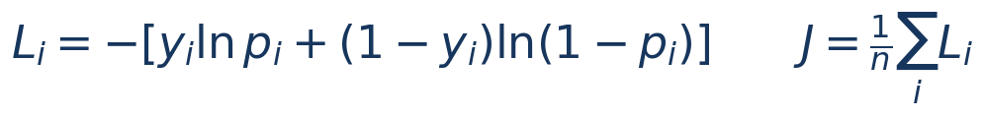
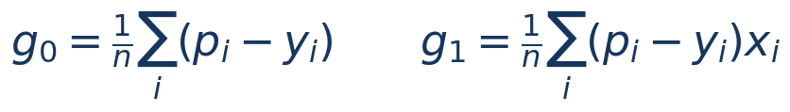
As entradas e os coeficientes produzem previsões. As previsões e os resultados reais produzem perdas. As perdas reunidas definem J. As derivadas de J orientam os ajustes dos coeficientes. Repetimos esse processo no treino; depois mantemos os parâmetros aprendidos e usamos o modelo em novas entradas.
A finalidade do treinamento é reduzir uma função de custo coerente com o problema. A finalidade da avaliação é verificar como o processo se comporta em observações não usadas para ajustá-lo.

37. Referências, fontes e reprodução

Materiais-base fornecidos
RAMOS SILVA, Rodrigo. Aula 6 — Regressão Logística. Apresentação fornecida pelo professor, 39 slides. Base da sequência conceitual e da explicação dos transformadores.
RAMOS SILVA, Rodrigo. Guia Prático — Regressão em Python: todas as linhas comentadas. Documento fornecido como referência de formato, organização didática e comentário dos programas.
Aula 6 — Regressão Logística, versão corrigida em 64 slides. Complemento produzido nesta revisão, utilizado para conferir o exemplo numérico, resultados e cuidados de validação.

Fundamentação e documentação
JAMES, G.; WITTEN, D.; HASTIE, T.; TIBSHIRANI, R.; TAYLOR, J. An Introduction to Statistical Learning: with Applications in Python. Springer, 2023. Capítulo 4. Materiais: https://www.statlearning.com/
HASTIE, T.; TIBSHIRANI, R.; FRIEDMAN, J. The Elements of Statistical Learning. 2. ed. Springer, 2009. Seção 4.4. https://hastie.su.domains/ElemStatLearn/
scikit-learn 1.8. LogisticRegression: parâmetros, regularização e solucionadores. https://scikit-learn.org/1.8/modules/generated/sklearn.linear_model.LogisticRegression.html
scikit-learn 1.8. Pipeline e OneHotEncoder: composição e categorias. https://scikit-learn.org/1.8/modules/generated/sklearn.pipeline.Pipeline.html
https://scikit-learn.org/1.8/modules/generated/sklearn.preprocessing.OneHotEncoder.html
scikit-learn. Common pitfalls and recommended practices; StandardScaler. https://scikit-learn.org/stable/common_pitfalls.html
https://scikit-learn.org/stable/modules/generated/sklearn.preprocessing.StandardScaler.html
WASKOM, M. seaborn-data: Titanic, CSV público. https://github.com/mwaskom/seaborn-data/blob/master/titanic.csv

Como reproduzir
Execute os programas na ordem. O mini-dataset usa precisão completa, perda média sem penalização e mil atualizações com η = 0,1. O pipeline Titanic usa sete entradas, divisão 80/20 estratificada, random_state = 42, mediana/moda, escala, one-hot e LogisticRegression com C = 1, solver = lbfgs e max_iter = 1000. Os gráficos e números são calculados; não são ilustrações de resultados inventados.
Ambiente de verificação: NumPy 2.3.5, pandas 2.2.3 e scikit-learn 1.8.0. Documentação consultada em 7 de setembro de 2026. O CSV público pode mudar; preserve a cópia utilizada junto ao notebook para repetir o experimento.

